Köln, 15. September 2020
Hommel GmbH
Donatusstraße 24
50767 Köln
Deutschland

Kontakt
Andreas Dziura
Telefon: 0221 5989-191
adziura@hommel-gruppe.de

www.hommel-gruppe.de

Echte Partnerschaft bringt allen Vorteile

Während viele Lohnfertiger sich nur mit staatlich unterstützter Kurzarbeit über Wasser halten können, erlebt die Kurt Grützmann Feinmechanik GmbH seit mehr als einem Jahr einen ununterbrochenen Auftragsboom. Daher wurde in den letzten eineinhalb Jahren in rund 10 neue CNC-Maschinen investiert. Die Hommel GmbH konnte dabei den Reinfelder Lohnfertiger mit ihren Lösungen in vielen Punkten überzeugen.

Die Corona-Krise ist eine immense Belastung für die gesamte deutsche Industrie. Und doch gibt es auch in diesen schweren Zeiten Unternehmen, die hohe Auftragseingänge verzeichnen und in die Zukunft investieren. So wie die Kurt Grützmann Feinmechanik GmbH. Das Unternehmen aus der Nähe von Lübeck ist ein Premium-Auftragsfertiger mit Kernkompetenzen in den Bereichen Aerospace, Oil & Gas, Medical und Automotive.
Gegründet wurde das Unternehmen 1961 von Kurt Grützmann, dem Vater der beiden heutigen geschäftsführenden Gesellschafter Katja Grützmann-Ditz und Andreas Grützmann. Die erste Produktionsstätte des Betriebes war in der elterlichen Garage, die erste (und einzige) Produktionsmaschine eine mechanische Universaldrehbank von Oerlikon. Die ist bis heute im Unternehmen und wird dort in der Lehrwerkstatt eingesetzt. „Damit bekommen unsere Auszubildenden – bevor sie an andere Maschinen kommen – ein ganz anderes Gefühl für die Zerspanung, als dieses mit modernen CNC-Maschinen der Fall sein kann“, erläutert Andreas Grützmann.
Das Ein-Mann-Unternehmen entwickelte sich schnell weiter und bereits nach wenigen Jahren waren alle räumlichen Möglichkeiten rund um das elterliche Wohnhaus ausgeschöpft. Daher wurde in ein erstes eigenes Betriebsgebäude im nahegelegenen Reinfeld investiert. Auch dieser Standort war schnell zu klein und wurde durch Zukäufe immer wieder bis zur heutigen Größe von rund drei Hektar erweitert. Bereits 1976 wurde auf 3-Schichtbetrieb umgestellt, drei Jahre später hielt die CNC-Technologie Einzug ins Unternehmen. Heute beschäftigt die Unternehmensgruppe Grützmann am Standort Reinfeld über 170 Mitarbeiter.
Die sehr gute Entwicklung des Unternehmens basiert auf absoluter Kundenorientierung und langjährigen Kundenbeziehungen. Das Unternehmen ist es gewohnt auf schwankende und kurzfristig deutlich erhöhte Bedarfe zu reagieren. So gehört Wochenendarbeit als Ausgleich zum Standardrepertoire. Daneben zählt auch der Aus- und Umbau des Maschinenparks inzwischen zum täglichen Business.
Wie flexibel das Unternehmen – und ihre Partner – sind, zeigt sich an einem Beispiel. Ende 2018 entstand kurzfristig ein Bedarf an Dreh-/Fräszentren für Stangenteile bis 42mm Durchmesser. Also wurden am 18. Dezember 2018 zwei Nakamura WT-100 bestellt - mit dem Ziel diese Mitte Januar in Betrieb zu nehmen. Lothar Wimmers, Verkaufsleiter bei der Hommel GmbH, erinnert sich: „Wir mussten über Weihnachten für die Maschinen noch die 3-m-Stangenlader, Spannfutter und Kühlmittelhochdrucklagen mit 70 bar besorgen.“ Trotz dieser Erschwernisse konnte in Reinfeld pünktlich mit der Produktion begonnen werden.
Es waren nicht zuletzt diese guten Erfahrungen, vor allem aber die überzeugenden Bearbeitungsergebnisse, die noch nicht einmal vier Monate später zu der Bestellung von zwei weiteren baugleichen Nakamura WT-100 führten. Auch damit noch nicht genug - im Laufe des Jahres konnte sich die Hommel GmbH über die Bestellung von zwei Nakamura NTJ-100 freuen. Diese Dreh-/Fräszentren sind durch den 182° Schwenkrevolver gekennzeichnet, wodurch sich auch Teile komplett bearbeiten lassen, bei denen schräge Bohrungen und/oder komplexe Fräskonturen ansonsten auf einer zweiten Maschine durchgeführt werden mussten.
Önder Karanfil, als technischer Leiter bei der Kurz Grützmann Feinmechanik GmbH auch verantwortlich für die Maschinenbeschaffung, ist mit derart anspruchsvollen Aufgabenstellungen vertraut. „Es gibt viele Werkzeugmaschinen, aber solche, die unserem Anforderungsprofil entsprechen, sind nicht beliebig auf Lager.“ So hat er ständig den kurz-, mittel und langfristigen Investitionshorizont im Blick.
In der Coronakrise stellt das Unternehmen nun erneut seine Flexibilität unter Beweis. Andreas Grützmann: „Die durch die Coronakrise schlagartig gewachsene Nachfrage nach Beatmungsgeräten hat unsere Organisation extrem gefordert.“ Wieder fehlte es an Produktionskapazitäten und Önder Karanfil hatte in kürzester Zeit ein exaktes Anforderungsprofil erarbeitet und holte mehrere Wettbewerbsangebote ein. In Sachen Preis lagen einige Maschinen zum Teil deutlich unter den entsprechenden Nakamura-Modellen. Für Lothar Wimmers, Verkaufsleiter Nakamura-Tome, eine echte Herausforderung. In Diskussion mit Herrn Karanfil erarbeitete man, dass es nicht die zuerst favorisierte WT-250 II sein musste, sondern dass die etwas kleinere WT-150 II für das avisierte Teilespektrum ausreichend ist. Zudem konnten, so ein weiterer Pluspunkt für Nakamura, die vorhandenen Werkzeughalter der WT-250 auch auf der neuen WT-150 II eingesetzt werden. Allein dadurch sparte man 30.000 Euro für neue Werkzeughalter ein. Dennoch musste alles mit dem berühmten, ,spitzen Bleistift‘ gerechnet werden und die Hommel-Geschäftsführung zeigte sich bereit den Kunden bei der Herstellung von Teilen für Beatmungsgeräte aufgrund der Pandemie durch ein attraktives Preismodell zu unterstützen. So konnte Önder Karanfil der Geschäftsführung einen attraktiven Preis offerieren und bekam seine ,Wunschmaschine‘. „Bevor ich meinen Geschäftsführern die Vorschläge präsentiere, stelle ich alle Maschinenmerkmale der in Frage kommenden Lieferanten in einer Matrix gegenüber, so dass die technischen Vor- und Nachteile leicht vergleichbar sind. In einer zweiten Zusammenstellung liste ich alle Erfahrungen mit dem jeweiligen Hersteller in Sachen Liefertreue, Inbetriebnahme, Schulung und vor allem Service auf. Dadurch kommt man relativ schnell zu einer Rangliste, die ich dann mit den jeweiligen Preisen versehen meinen Geschäftsführern zur endgültigen Entscheidung vorlegen kann.“
Aber wie kommt er dabei immer wieder auf Nakamura-Tome? Dazu der Technikleiter: „Mir sind die Maschinen dieses Herstellers auf den einschlägigen Messen immer wieder positiv aufgefallen. Maschinen von Nakamura-Tome sind sehr stabil gebaut, insbesondere durch die Verwendung von jeweils getrennten Führungsbahnen in allen Achsen. Das steht nicht nur für hohe Präzision, sondern bewirkt auch längere Werkzeugstandzeiten. Zudem bekommen wir von Hommel komplette Systeme mit auf unsere Bedürfnisse angepassten Teilezu- und -abführungen. Wir hätten schon bei unserer Investitionsinitiative vor zirka drei Jahren auf Nakamura gesetzt, aber die Unsicherheiten rund um die Wollschläger-Insolvenz haben dazu geführt, dass wir auf die Produkte anderer Hersteller gesetzt haben. Inzwischen sind wir sicher, dass wir mit der Hommel-Gruppe einen guten und zuverlässigen Partner gefunden haben, der uns auch in Zukunft zur Seite stehen wird.“
Für Geschäftsführer Andreas Grützmann zählt hierbei vor allem die Zuverlässigkeit der Maschinen: „Unsere Abnehmer verlassen sich absolut darauf, dass sie die bestellten Teile zum richtigen Zeitpunkt am richtigen Platz haben. Wir planen deshalb beispielsweise immer mit Schwestermaschinen, so dass wir mögliche Maschinenausfälle kompensieren können. Stillstand können und wollen wir uns absolut nicht leisten. Unsere Erfahrungen in Sachen Verfügbarkeit mit Nakamura-Tome sind wirklich gut.“
Noch einen Pluspunkt führt Önder Karanfil an: „Ich bin ein absoluter Fan von der Nakamura-Bedienoberfläche der adaptierten Fanuc-Steuerung 31i-B. Durch das beibehaltene Tastenfeld muss ich nicht wie bei einem reinen Touchscreen-Panel immer wieder vom Werkstück aufschauen, ob ich den richtigen Softkey drücke und damit den richtigen Befehl gebe, sondern kann mich weitgehend auf mein Gefühl beim Betätigen einer richtigen Taste verlassen. Wenn man die Nakamuras mit anderen Maschinen vergleicht, fällt auf, dass alles bis hin zur Kühlmittelversorgung in das System integriert und beispielsweise keine Leitungen oder Pumpen außerhalb dieses Systems sind.“
Lothar Wimmers fasst die Stärken der Nakamura WT-150 II so zusammen: „Die in acht Achsen CNC-gesteuerte WT-150 II bietet gegenüber der früheren Version einen auf 570 mm Störkreisdurchmesser der Revolver, was in Kombination mit um zehn Millimeter verlängerten X-Wege den Einsatz längerer Werkzeuge ermöglicht. Der Abstand der Spindeln nahm um 50 mm auf 800 mm zu. Analog wurden auch die Verfahrwege der beiden 12/24-Stationen-Revolver um 50 mm auf 515 mm verlängert. Zudem lässt der Fräsantrieb mit 5,5 kW, 24 Nm und Drehzahlen bis 6.000 min⁻¹ kaum Wünsche offen. Hinzu bietet die WT-Baureihe mit 48 Stationen für die Aufnahme von bis zu 80 Drehwerkzeugen durch den Einsatz von Mehrfach-Werkzeughaltern, respektive 24 Stationen für rotierende Werkzeuge genügend Bearbeitungskapazität auch für anspruchsvolle Komplettbearbeitung.“
Derzeit laufen auf der Nakamura WT-150 II im Dreischichtbetrieb ausschließlich Teile für Beatmungsgeräte. Für Andreas Grützmann gab es zu der letzten Investition keine Alternative: „Wir können nicht heute Aufträge aufgrund einer Sondersituation bei einem anderen Kunden ablehnen und morgen davon ausgehen, dass andere potentielle Kunden dann wieder bei uns anfragen. Wir müssen alles daran setzen neben unserer hohen Lieferqualität auch unsere flexible und schnelle Lieferbereitschaft aufrechtzuerhalten. Mit der Hommel GmbH haben wir dabei bei der Beschaffung von Betriebsmitteln einen zuverlässigen Partner auf unserer Seite.“

Nähere Informationen finden Sie unter:
www.gruetzmann-gmbh.de
www.hommel-gruppe.de

1.287 Wörter, 9.563 Zeichen

Boilerplate Hommel Gruppe:
Die Hommel Gruppe, mit Hauptsitz in Köln, wurde im Jahr 1876 gegründet und zählt heute zu den größten Beratungs-, Vertriebs- und Servicegesellschaft für Werkzeug- und Kreuzschleifmaschinen in Deutschland. Mit technologischem Know-how und der Erfahrung von rund 200 Mitarbeitern übernimmt die Hommel Gruppe den Neumaschinenvertrieb für die Hersteller Nakamura-Tome, Sunnen, Quaser, Chevalier und Caruso. Maßgeschneiderte vollumfassende Dienstleistungen rund um die CNC-Werkzeugmaschine, hochwertige Gebrauchtmaschinen, komplexe Fertigungssysteme und Automationslösungen sowie ein Präzisionswerkzeugservice und der Sonderwerkzeugbau runden das Portfolio ab. Aktuell betreut die Hommel Gruppe mehr als 15.000 Maschinen mit passgenauen und profitablen Lösungen für die wirtschaftliche Zerspanung.

Bilder zum Anwenderbericht:
Bild 1 | 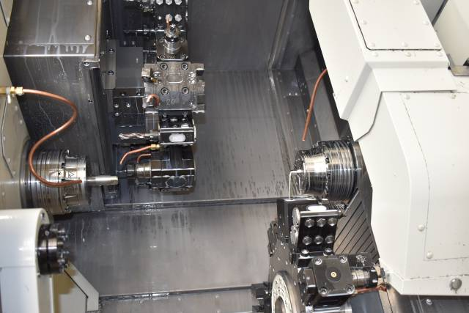 | Mit zwei Revolvern und der Gegenspindel ist die WT-1500 II bestens für die Anforderungen der Komplettbearbeitung gerüstet.  Bild: Hommel

Bild 2 | 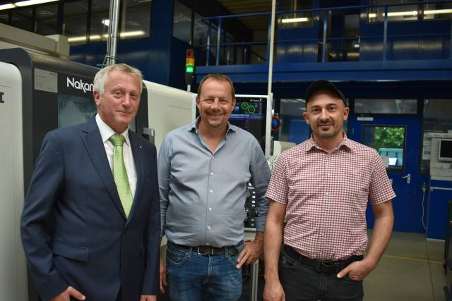 | (.v.l.) Verkaufsleiter Lothar Wimmers, Hommel GmbH, Geschäftsführer Andreas Grützmann und technischer Leiter Önder Karanfil, beide Kurt Grützmann Feinmechanik GmbH.  Bild: Hommel

Bild 3 | 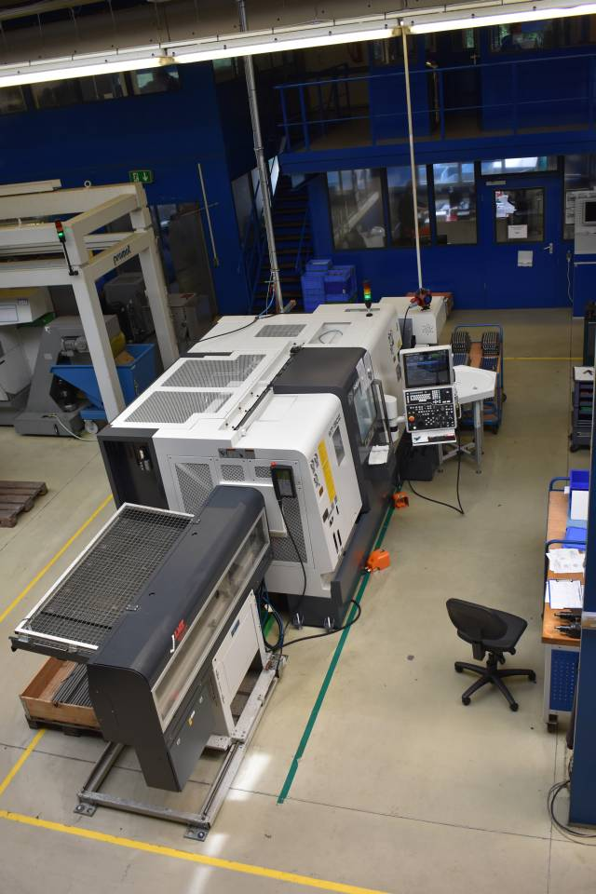 | Die in acht Achsen CNC-gesteuerte WT-150 II mit Stangenlader.  Bild: Hommel

Bild 4 | 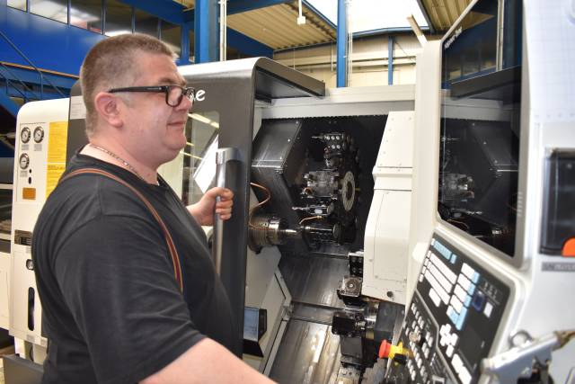 | Bestnoten auch von der Bedienungsmannschaft für die Nakamura-Bedienoberfläche der adaptierten Fanuc-Steuerung 31i-B.  Bild: Hommel

Bild 5 | 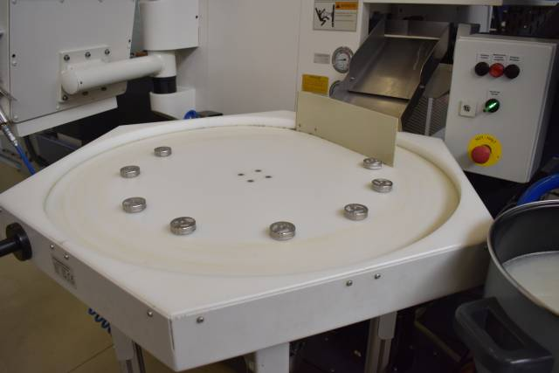 | Hommel liefert die Maschinen mit spezifischer Werkstückzu-, respektive -abführung.  Bild: Hommel

Bild 6 | 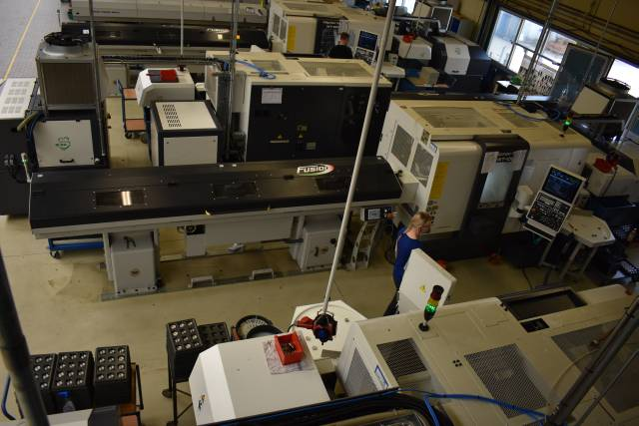 | Allein vier neue WT-100 sind derzeit bei der Kurt Grützmann GmbH im Dauereinsatz.  Bild: Hommel

Bild 7 | 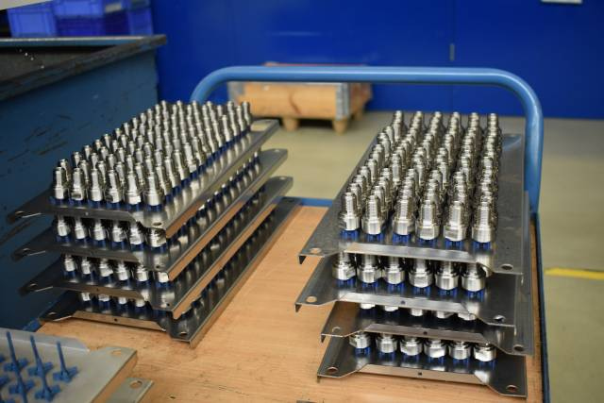 | Die Stückzahlen für Teile für Beatmungsgeräte haben sich enorm erhöht.  Bild: Hommel

Sie wünschen weitere Fotos für eine Veröffentlichung? Dann sprechen Sie uns gerne an und wir übersenden Ihnen gerne weiteres Bildmaterial.

Ansprechpartner: Andreas Dziura, Telefon: 0221 5989-191, adziura@hommel-gruppe.de

Darüber hinaus finden Sie unsere Presseinformationen und Fotos unter www.hommel-gruppe.de/presseportal/geschuetztes-presseportal/
(Zugang nur mit Registrierung möglich)

